[Bài tập 1] Sửa lỗi Module "So sánh Học phí"
- Phân tích
- Dấu = trong SQL chỉ so sánh với 1 giá trị duy nhất
- Subquery SELECT price FROM Courses WHERE instructor_id = 5 ban đầu chỉ trả về 1 dòng nên chạy được
- Khi giảng viên có nhiều khóa học với nhiều mức giá khác nhau, subquery trả về nhiều dòng → = không xử lý được → lỗi
- Thực thi
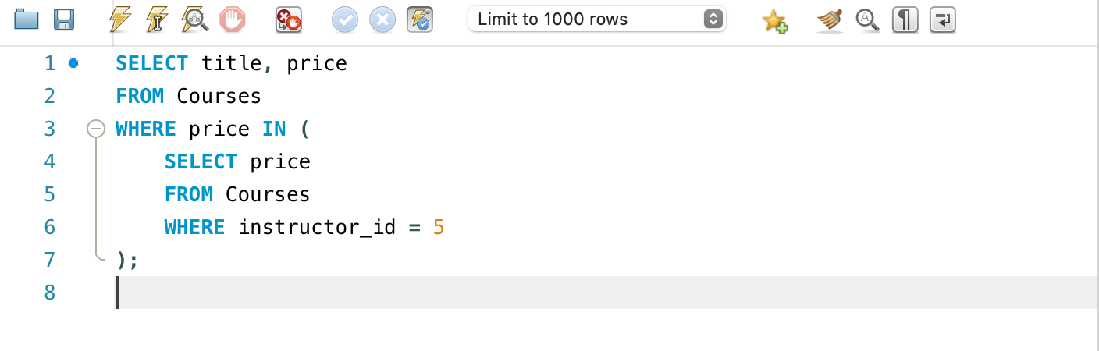n

